Właściwości fizyczne grafito-podobnych obiektów uzyskanych w wyniku napromieniowania promieniami γ (hamowania), o progowej energii 10MeV, gazowego helu pod wysokim ciśnieniem w CuBe2 aparaturze.
Roland Wiśniewski¹, Teresa Wilczyńska-Kitowska², Kacper Kitowski
¹ Politechnika Warszawska, Wydział Fizyki (1952 –-2000, obecnie status prof. em.), 00-662 Warszawa, Polska, NCBJ Otwock-Świerk (2004 - 2014) Roland.Wisniewski@gmail.com , ²NCBJ (1968-2014)

Celem niniejszej prezentacji jest przedstawienie niektórych właściwości fizycznych i możliwej struktury krystalograficznej bogatych w węgiel obiektów, które zostały znalezione w komorze wysokociśnieniowej (HPC) o objętości około 1cm³, wypełnionej przed napromieniowaniem γ tylko czystym gazowym helem, pod ciśnieniem około 1kbar (ρ = 0.099 g/cm³, n_{He} = 1.36·10²² at. He/cm³). Obserwowane efekty napromieniowania opisano wstępnie w [1]. Dane przedstawione w niniejszej pracy dotycząc właściwości fizycznych obiektów grafito-podobnych znalezionych po napromieniowaniu i mają charakter pierwszych informacji. HPC wypełniona czystym helem o początkowym ciśnieniu 1.092kbar została napromieniowana kwantami γ o progowej energii 10MeV w czasie 1.0·10⁵s, przy natężeniu wiązki elektronów akceleratora (1.2-1.4) 10¹⁴ e/s. Po napromieniowaniu ciśnienie wewnątrz było znacznie niższe i wynosiło tylko 430 bar. Syntetyzowane makroskopowe ilości czarnych płatków o grubości (0.22±0.02)mm i wiele innych obiektów znaleziono w wewnątrz HeHPC, głównie jednak przy korko-oknie promieni γ, wykonanego z brązu berylowego, patrz Fig. 1. Analizy, przy użyciu (SEM) i (MPRA), pozwoliły na ustalenie, że płatki składają się głównie z węgla i tlenu i z mniejszej ilości innych pierwiastków do żelaza (przybliżony skład w %wag.: 60 % C, 30 % 0, 3% Mg, 2% N, 0.14% Si...). Dwa lata po wykonaniu pierwszego eksperymentu określono niektóre ich właściwości fizyczne, takie jak: niską gęstość (1.20±0.20)g/cm³, rezystywność (wyższą niż 10¹⁰μΏm), wysoką podatność paramagnetyczną i niską wartość względnej stałej dielektrycznej ɛ_{o} = (3 – 4). Wytrzymałość na ściskanie oceniono na 10MPa z pewnymi trudnościami, ponieważ spójność badanej próbki była osłabiona naturalnymi pęknięciami. Wstępne badania temperaturowe wykazały, że temperatura topnienia płatków jest nie wyższa niż 400 ⁰C (grafitu T_{topn.} = 3000 ⁰C). Zaproponowano wstępnie strukturę krystalograficzną grafito-podobnego obiektu z płaszczyznami jak w strukturze grafitu z odległościami pomiędzy warstwami prawie o 50% większymi, pomiędzy którymi lokują się atomy tlenu, magnezu i innych atomów. Propozycja bazuje na danych otrzymanych z użyciem dyfraktometru proszkowego Siemens D500, wyposażonego w detektor półprzewodnikowy, Si, o wysokiej rozdzielczości. Również użyta druga metoda oznaczania składu chemicznego (EDX), w zasadzie potwierdziła poprzednie dane (wykonawstwo Instytutu Tele Radiotechnicznego – Warszawa [1]). Biorąc pod uwagę wyżej opisane wyniki z He (również z H₂ i D₂ [2]) jak i z Xe [3], możemy mówić o nowych - przy udziale reakcji jądrowych - makro, mikro i nanotechnologiach. Duże masy obiektów syntetyzowanych mogą być podstawą założenia istnienia nieznanych obecnie mechanizmów prowadzących do wystąpienia bardzo wielkich przekrojów efektywnych, lub nieznanych dotychczas oddziaływań wielo jądrowych i wielo atomowych.

[1] R. Wiśniewski, T. Wilczyńska-Kitowska, P. Mazerewicz, JPSA, 6(6), 1-11 (2016).
[2] R. Wiśniewski, A.Yu. Didyk, JPSA 6(4), 14 -21 (2016).
[3] A.Yu. Didyk, G.G. Ulbekian, G.V. Myshinsky and R. Wiśniewski, JPSA 6(2), 18-28 (2016).

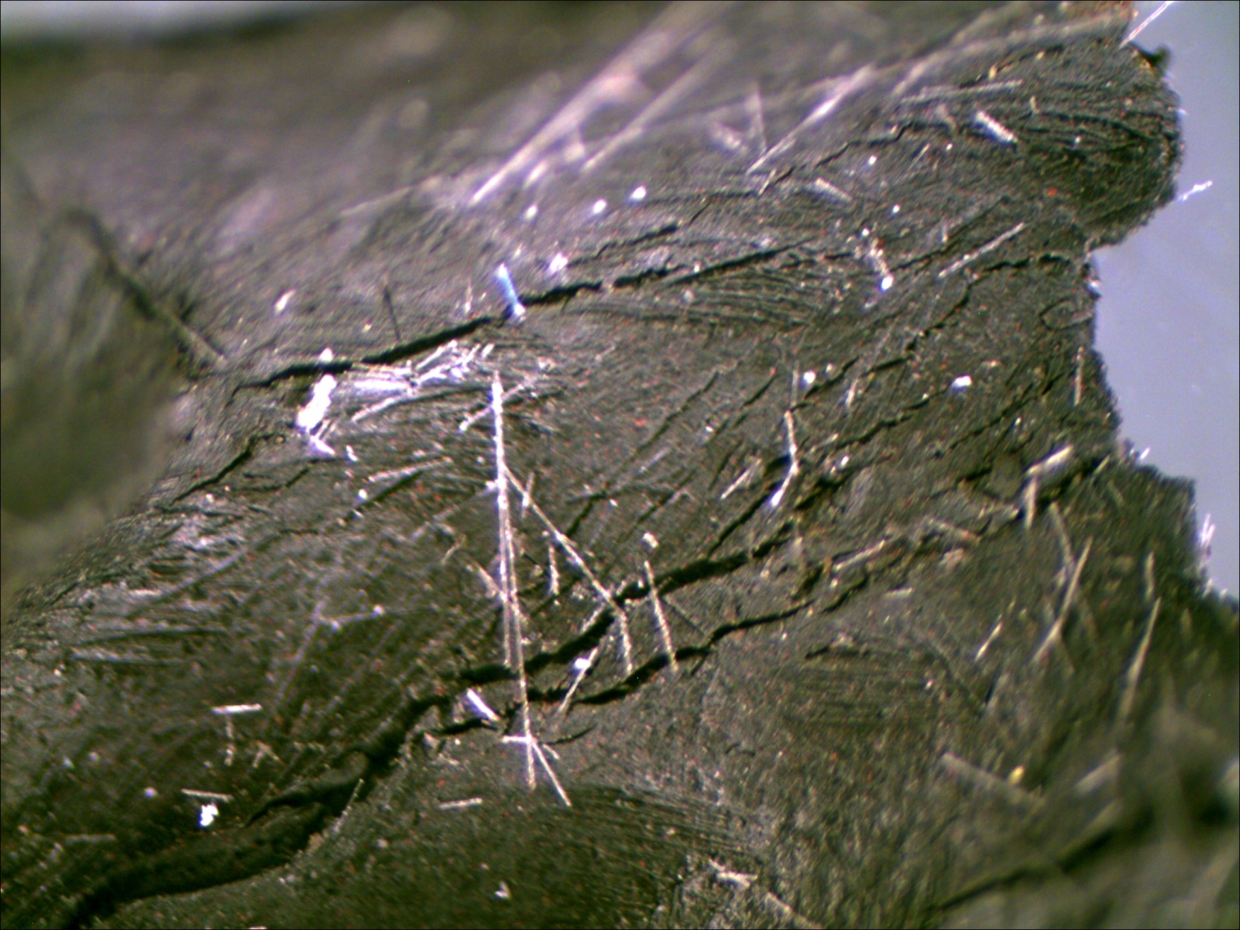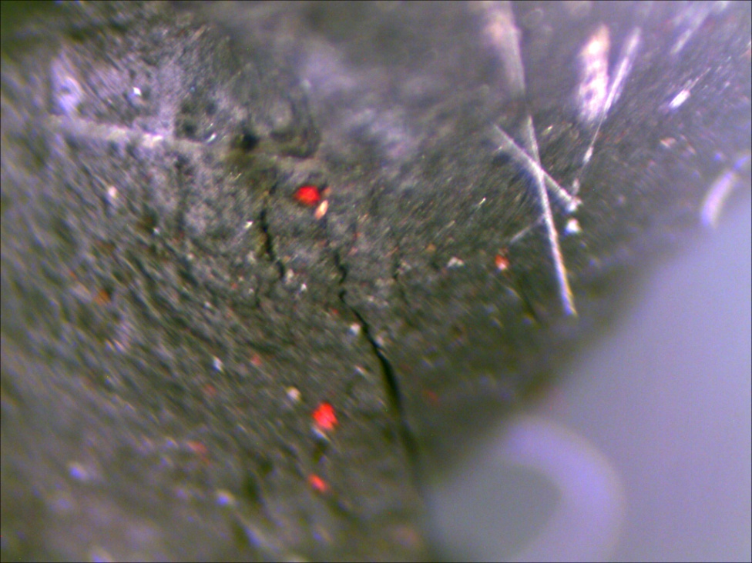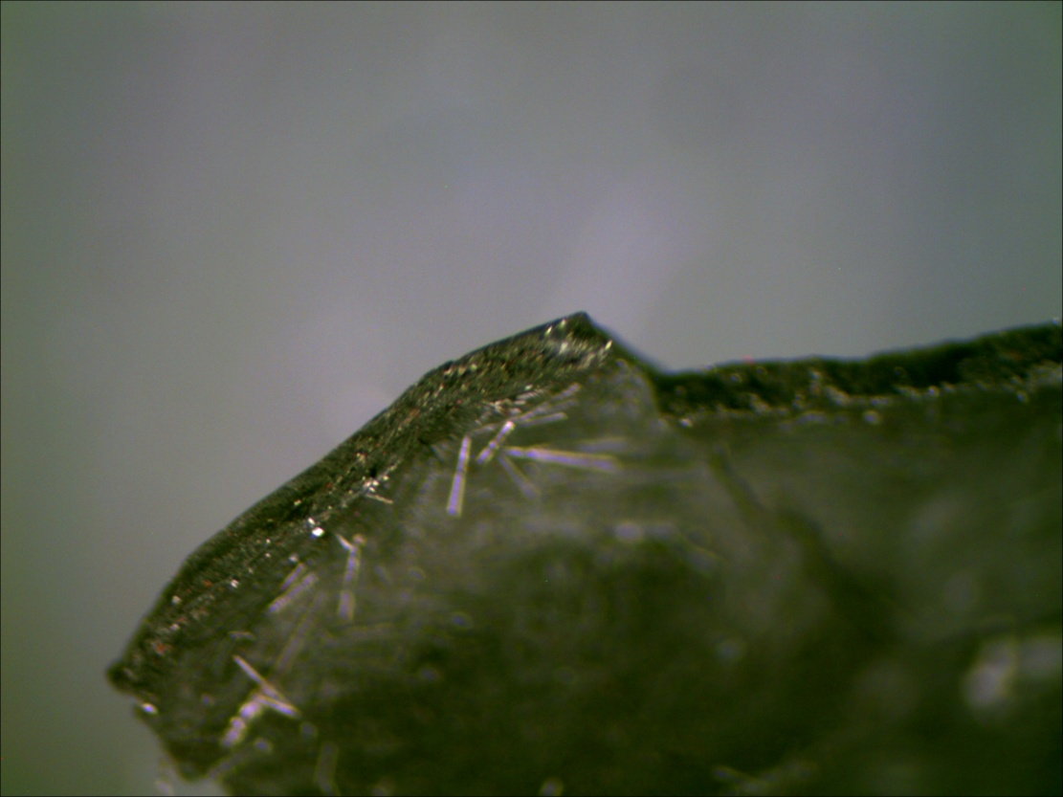
Fig. 1. Przykłady charakteru powierzchni badanych próbek (powiększenie około 40x).

